Министерство образования и науки Российской Федерации

Севастопольский государственный университет

Институт информационных технологий и управления в технических системах

ОТЧЕТ

по лабораторной работе №3

ЭКСПЕРИМЕНТАЛЬНО-ТЕОРЕТИЧЕСКОЕ ИССЛЕДОВАНИЕ СЛОЖНЫХ СЛУЧАЙНЫХ СОБЫТИЙ

Выполнил: ст. гр. ИС-21

Куркчи А.Э.

Проверил:

Коваленко Ю.В.

Севастополь

2015

1 Цель работы

1. Освоение программного моделирования случайных событий, реализуемых комбинационными схемами.

2. Выполнение теоретического расчета вероятностей срабатывания комбинационных схем и нахождение оценок этих вероятностей экспериментальным путем. Сравнение теоретических и экспериментальных результатов.

3. Оценка применимости теорем сложения и умножения вероятностей и формулы полной вероятности для вычисления вероятностей сложных событий на примере работы комбинационных схем.

2 Вариант задания

|  |  |  |  |  |  |  |
| --- | --- | --- | --- | --- | --- | --- |
| № варианта | *am* | *aM* | *bm* | *bM* | *cm* | *cM* |
| 4 | 0.2 | 0.7 | 0.0 | 0.3 | 0.1 | 0.5 |

Таблица 1 – Таблица интервалов

На рисунке 1 изображена карта Карно

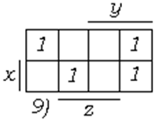

Рисунок 1 – карта Карно

3 Аналитический расчёт вероятности горения лампочки

3.1 Аналитический расчет по формулам сложения-умножения

С помощью заданной по варианту карты Карно найдём минимальную ДНФ формулу включения лампочки, а также построим соответствующую комбинационную схему (рисунок 2).

F = (x / $\overline{y}$\ /\ z) \/ ( $\overline{x}$/ $\overline{z}$\ ) \/ (y / $\overline{z}$\ )

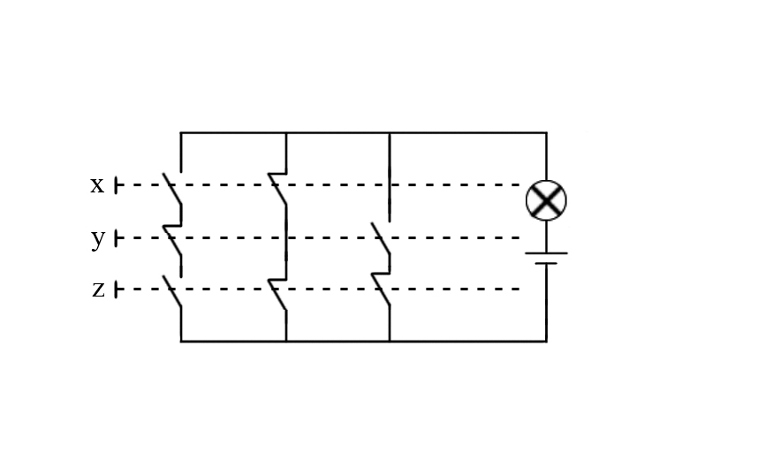

Рисунок 2 – комбинационная схема

Для удобства использования представим интервалов случайных чисел графически (Рисунок 3).

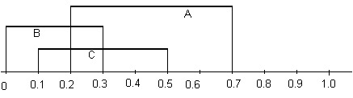

Рисунок 3 – Графическое представление интервалов случайных чисел

Найдем вероятности событий A, B, C, с помощью графика интервалов случайных чисел.

P(x) = 0.5; P($\overline{x}$) = 0.5

P(y) = 0.3; P($\overline{y}$) = 0.7

P(z) = 0.4; P($\overline{z}$) = 0.6

Используя теоремы сложения-умножения получим вероятность включения лампочки в случае независимых событий.

P(F) = P((x /\ !y /\ z) \/ (!x /\ !z) \/ (y /\ !z)) = P(x /\ !y /\ z) + (1 – P(x /\ !y /\ z)) * (P(!x /\ !z) + P(y /\ !z) – P(!x /\ !z) * P(y /\ !z)) = P(x)*P(!y)*P(z) + (1 – P(x)*P(!y)*P(z))*(P(!x)*P(!z) + P(y)*P(!z) – P(!x)*P(!z)*P(y)*P(!z)) = 0.14 + ( 1 – 0.66 + 0.13 – 0.08) = 0.53

В итоге получили вероятность для независимых событий P(F) = 0.53

Используя теоремы сложения-умножения получим вероятность включения лампочки в случае зависимых событий, учитывая, что P(y/x) = 1/5, P(!x/!y) = 1/5 , P(!y/z) = 1/2 .

P(F) = P((x /\ !y /\ z) \/ (!x /\ !z) \/ (y /\ !z)) = P((x /\ y) \/ (!x /\ !y)) + P(!y /\ z) – P(((x /\ y) \/ (!x /\ !y)) /\ (!y /\ z)) = = P(x /\ y) + P(!x /\ !y) – P(x /\ y /\ !x /\ !y) + P(!y /\ z) –P(!x /\ !y /\ z) = P(x)*P(x/y) + P(!x)*P(!x/!y) + P(!y)*P(!y/z) – P(!x /\ !y /\ z) = 0.3*0.667 + 0.7*0.867 + 0.7*0.8 – 0.678 = 0.685

В итоге получили вероятность для зависимых событий P(F) = 0.605

3.2 Аналитический расчет по формуле полной вероятности

Решим эту задачу используя формулу полной вероятности. Пусть гипотеза будет означать, что кнопка Y нажата. Соответственно, гипотеза будет означать, что кнопка Y не нажата.

В этом случае вероятность включения лампочки будет равна

P(F/S1) = P(x /\ !y)

P(F/S2) = P(!x \/ y)

Тогда в случае независимых событий получим:

P(F/S1) = P(x /\ !y) = P(x) * P(!y) = 0.35

P(F/S2) = P(!x \/ y) = P(!x) + P(y) – P(!x /\ y) = P(!x) + P(y) – P(!x)* P(y) = 0.5 + 0.3 – 0.5 * 0.3 = 0.55

Подставляя полученные значения в формулу полной вероятности, и учтя, что P(S1) = P(z) = 0.4, P(S2) = P(!z) = 0.6 , получим вероятность включения лампочки для независимых событий

P(F) = P(S1) * P(F/S1) + P(S2) * P(F/S2) = 0.4 * 0.35 + 0.6 * 0.65 = 0.53

В итоге получаем, что вероятность включения лампочки для независимых событий:

P(F) = 0.53

В случае зависимых событий, получим:

P(F/S1) = P(x /\ !y) = P(x) * P(!y \ x) = 0.5

P(F/S2) = P(!x \/ y) = P(!x) + P(y) – P(!x /\ y) = P(!x) + P(y) – P(!x)*P(!x/y) = 0.5 + 0.7 – 0.8 * 0.7 = 0.65

Подставляя полученные значения в формулу полной вероятности получим вероятность включения лампочки для зависимых событий.

P(F) = P(S1) * P(F/S1) + P(S2) * P(F/S2) = 0.4 * 0.5 + 0.6 * 0.65 = 0.59

В итоге получаем, что вероятность включения лампочки для зависимых событий равняется:

P(F) = 0.59

4 Программное моделирование в среде Matlab

Для подтверждения аналитического расчёта, в среде **“MATLAB”** была разработана программа, практического моделирования комбинационной схемы, текст которой приведён ниже.

**function** r **=** logzn**(**am**,**aM**,**x**)**

**if** am **<=** x **&&** x **<=** aM

r **=** 1**;**

**else**

r **=** 0**;**

**end**

**function** y **=** freqp**(**v**,**m**)**

cnt **=** 0**;**

**for** i **=** 1**:**m

**if** v**(**i**)** **==** 1

cnt **=** cnt **+** 1**;**

**end**

**end**

y **=** cnt**/**m**;**

n **=** 1000**;**

L **=** rand**(**4**,**n**);** % Случайные данные для эксперимента

% Независимые события

**for** i **=** 1**:**n

A**(**i**)** **=** logzn**(**0.2**,**0.7**,**L**(**1**,**i**));**

B**(**i**)** **=** logzn**(**0.0**,**0.3**,**L**(**2**,**i**));**

C**(**i**)** **=** logzn**(**0.1**,**0.5**,**L**(**3**,**i**));**

**end;**

F **=** **(**A**&~**B**&**C **|** **~**A**&~**C **|** B**&~**C**);** % Булевая функция

Pnz **=** mean**(**F**)** % Вероятность для независимых событий

**for** j **=** 1**:**n

Qnz**(**j**)** **=** freqp**(**F**,**j**);** % Частоты для независимых событий

**end**

figure**;**

plot**(**Qnz**);** % График для независимых событий

grid on**;**

xlabel**(**'The number of experiments'**);**

ylabel**(**'Frequency'**);**

% Зависимые события

**for** i **=** 1**:**n

A1**(**i**)** **=** logzn**(**0.2**,**0.7**,**L**(**4**,**i**));**

B1**(**i**)** **=** logzn**(**0.0**,**0.3**,**L**(**4**,**i**));**

C1**(**i**)** **=** logzn**(**0.1**,**0.5**,**L**(**4**,**i**));**

**end;**

F1 **=** **(**A1**&~**B1**&**C1 **|** **~**A1**&~**C1 **|** B1**&~**C1**);** % Булевая функция

Pz **=** mean**(**F1**)** % Вероятность для зависимых событий

**for** j **=** 1**:**n

Qz**(**j**)** **=** freqp**(**F1**,**j**);** % Частоты для зависимых событий

**end**

figure**;**

plot**(**Qz**);** % График для зависимых событий

grid on**;**

xlabel**(**'The number of experiments'**)**

ylabel**(**'Frequency'**)**

5 Результаты программного моделирования

Вероятность включения лампочки для независимых событий Pnz = 0.5430.

Вероятность включения лампочки для зависимых событий Pz = 0.5980.

На рисунках 4,5 представлены графики оценки вероятности для зависимых событий (рисунок 4) и для независимых событий (рисунок 5).

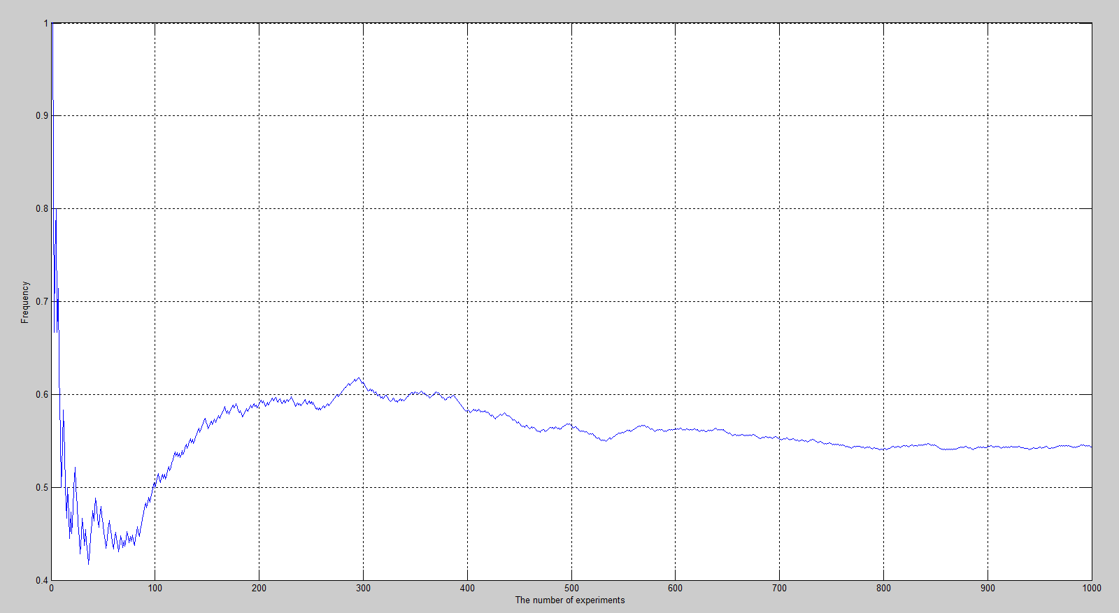

Рисунок 4 – Оценка вероятности включения лампочки для независимых событий

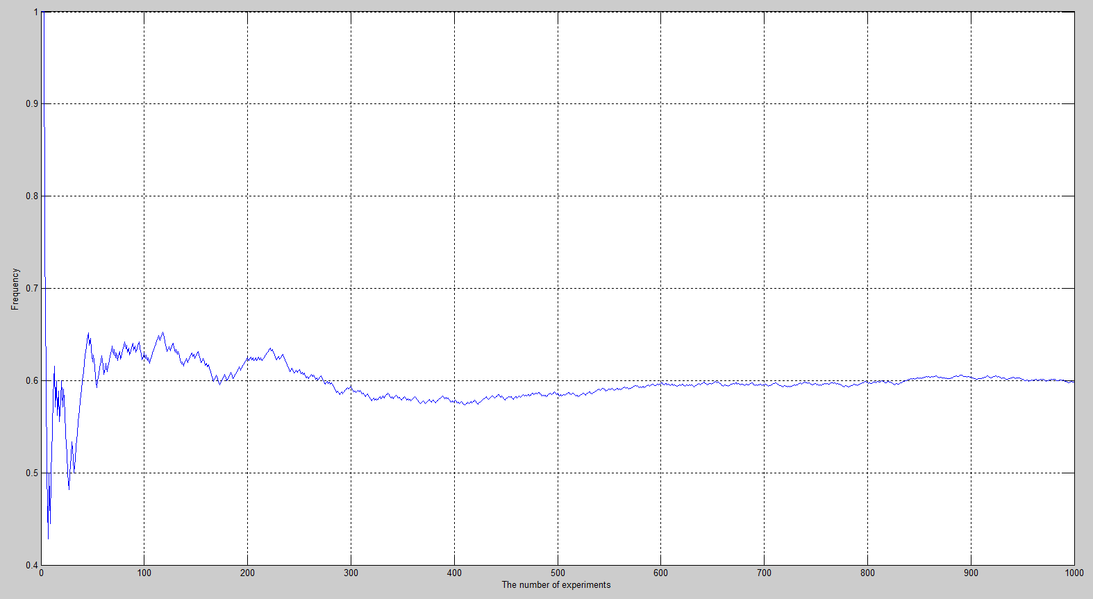

Рисунок 5 – Оценка вероятности включения лампочки для зависимых событий

Вывод

В ходе лабораторной работы, были изучены теоремы сложения и умножения вероятностей, формула полной вероятности. Произведены теоретические и экспериментальные расчеты вероятностей срабатывания комбинационной схемы как для независимых, так и зависимых событий.